[doc sps="1.8" acron="mhs" jtitle="MHSalud" stitle="MHSalud" issn="1659-097X" eissn="1659-097X" pubname="Escuela de Ciencias del Movimiento Humano y Calidad de Vida, Universidad Nacional" license="http://creativecommons.org/licenses/by-nc-nd/3.0" volid="21" issueno="1" dateiso="20240600" season="Jan/June" order="13" fpage="238" lpage="262" pagcount="25" doctopic="oa" language="es"]Doi:[doi]10.15359/mhs.21-1.18076[/doi]
[toctitle]Artículo[/toctitle]

[doctitle language="es"]Ringol: deporte alternativo para las clases de Educación Física. Revisión sistemática de la literatura[/doctitle]
[doctitle language="en"]Ringol: An Alternative Sport For Physical Education Classes. Systematic Literature Review[/doctitle]
[doctitle language="pt"]Ringol: um esporte alternativo para aulas de Educação Física. Revisão sistemática da literatura[/doctitle]

[author role="nd"][fname]Víctor A.[/fname] [surname]González-Coto[/surname], [xref ref-type="aff" rid="aff1"]¹ [/xref][authorid authidtp="orcid"]0000-0003-2748-1484[/authorid][/author]
[author role="nd"][fname]Víctor[/fname] [surname]Hernández-Beltrán[/surname], [xref ref-type="aff" rid="aff2"]² [/xref][authorid authidtp="orcid"]0000-0002-7449-5734[/authorid][/author]
[author role="nd"][fname]Luisa[/fname] [surname]Gámez-Calvo[/surname], [xref ref-type="aff" rid="aff3"]³ [/xref][authorid authidtp="orcid"]0000-0002-5205-8349[/authorid][/author]
[author role="nd"][fname]Cristina[/fname] [surname]Torrado-Ferrera[/surname], [xref ref-type="aff" rid="aff4"]⁴[/xref][/author]
[author role="nd"][fname]Paulo[/fname] [surname]Rui[/surname], [xref ref-type="aff" rid="aff5"]⁵ [/xref][authorid authidtp="orcid"]0000-0002-2949-4564[/authorid][/author]
[author role="nd"][fname]José M.[/fname] [surname]Gamonales[/surname], [xref ref-type="aff" rid="aff6"]⁶[/xref] [authorid authidtp="orcid"]0000-0002-2444-1535[/authorid][/author]

[normaff id="aff1" ncountry="España" norgname="Universidad de Extremadura" icountry="ES"][label]1[/label] [orgname]Universidad de Extremadura[/orgname], [orgdiv1]Facultad de Ciencias del Deporte[/orgdiv1], [city]Cáceres[/city], [country]España[/country]. [email]vgonzalevr@alumnos.unex.es [/email]http://orcid.org/0000-0003-2748-1484[/normaff]
[normaff id="aff2" ncountry="España" norgname="Universidad de Extremadura" icountry="ES"][label]2[/label] [orgname]Universidad de Extremadura[/orgname], [orgdiv1]Facultad de Ciencias del Deporte[/orgdiv1], [city]Cáceres[/city], [country]España[/country]. [email]vhernandpw@alumnos.unex.es [/email]https://orcid.org/0000-0002-7449-5734[/normaff]
[normaff id="aff3" ncountry="España" norgname="Universidad de Extremadura" icountry="ES"][label]3[/label] [orgname]Universidad de Extremadura[/orgname], [orgdiv1]Facultad de Ciencias del Deporte[/orgdiv1], [city]Cáceres[/city], [country]España[/country]. [email]lgamezna@alumnos.unex.es [/email]https://orcid.org/0000-0002-5205-8349[/normaff]
[normaff id="aff4" ncountry="España" norgname="Universidad de Extremadura" icountry="ES"][label]4 [/label][orgname]Universidad de Extremadura[/orgname], [orgdiv1]Facultad de Ciencias del Deporte[/orgdiv1], [city]Cáceres[/city], [country]España[/country]. [email]ctorradov@alumnos.unex.es [/email][/normaff]
[normaff id="aff5" ncountry="Portugal" norgname="Instituto Politécnico de Castelo Branco" icountry="PT"][label]5[/label] [orgname]Instituto Politécnico de Castelo Branco[/orgname], [city]Castelo Branco[/city], [country]Portugal[/country]. [email]ruipaulo@ipcb.pt [/email]https://orcid.org/0000-0002-2949-4564[/normaff]
[normaff id="aff6" ncountry="España" norgname="Universidad de Extremadura" icountry="ES"][label]6 [/label][orgname]Universidad de Extremadura[/orgname], [orgdiv1]Facultad de Ciencias del Deporte[/orgdiv1], [city]Cáceres[/city], [country]España[/country]/Universidad Francisco de Vitoria, Facultad de Salud, Madrid, España. [email]josemartin.gamonales@ufv.es [/email]https://orcid.org/0000-0002-2444-1535[/normaff]

[xmlabstr language="es"][sectitle]Resumen [/sectitle]
[sec][sectitle]Introducción:[/sectitle][p] Los juegos y deportes alternativos surgen con la intención de introducir nuevas alternativas que hagan posible una evolución más lógica del juego y del deporte, favoreciendo la motivación, la participación y el disfrute para evadirse de la monotonía de las metodologías tradicionales.[/p]
[/sec][sec][sectitle]Objetivo:[/sectitle][p] Este trabajo tiene por objetivo realizar una revisión sistemática de la literatura en torno al juego y deporte alternativo Ringol.[/p]
[/sec][sec][sectitle]Metodología:[/sectitle][p] Para ello, se llevó a cabo una búsqueda de documentos en las siguientes bases de datos: Google Académico, Web of Science, Scopus y Sportdiscus. Para la búsqueda de los documentos, se han utilizado las siguientes palabras clave: “Ringol”, “Physical education”, y “Primary education”, obteniendo un número final de 6 documentos válidos, identificados hasta el mes de noviembre de 2022. Para limitar la búsqueda y conseguir los documentos más adecuados, se establecieron una serie de criterios de inclusión y exclusión elaborados por los investigadores.[/p]
[/sec][sec][sectitle]Resultados:[/sectitle][p] Los resultados muestran que la mayoría de los documentos son proyectos académicos, escritos en español y encontrados en Google Académico, en los cuales predomina la temática de información deportiva.[/p]
[/sec][sec][sectitle]Conclusiones:[/sectitle][p] Los documentos analizados revelan que los principales beneficios del Ringol son la práctica igualitaria, el desarrollo de habilidades motrices y acciones como la participación, la motivación, la cooperación y el respeto. El nivel educativo donde se realizan estos proyectos es tanto, educación primaria como, secundaria. Por último, esta revisión sirve de base y guía para investigaciones futuras sobre el Ringol.[/p][/sec][/xmlabstr]
[kwdgrp language="es"][sectitle]Palabras clave:[/sectitle] [kwd]beneficios[/kwd]; [kwd]deporte[/kwd]; [kwd]educación física[/kwd]; [kwd]habilidades motrices[/kwd]; [kwd]igualdad [/kwd][/kwdgrp]

[xmlabstr language="en"][sectitle]Abstract [/sectitle]
[sec][sectitle]Introduction:[/sectitle][p] Alternative Games and Sports arise with the intention of introducing new alternatives that make possible a more logical evolution of the game and sport, favouring motivation, participation, and enjoyment to escape from the monotony of traditional methodologies.[/p]
[/sec][sec][sectitle]Objetive:[/sectitle][p] Therefore, the aim of this paper is to carry out a systematic review of the literature on the game and alternative sport Ringol.[/p]
[/sec][sec][sectitle]Methodology:[/sectitle][p] For this, a document search has been carried out in the following databases: Google Scholar, Web of Science, Scopus and Sportdiscus. For the search of the documents, the following keywords have been used: “Ringol”, “Physical education”, and “Primary education”, obtaining a final number of 6 valid documents, identified until November 2022. To limit the search and obtain the most appropriate documents, a series of inclusion and exclusion were established.[/p]
[/sec][sec][sectitle]Results:[/sectitle][p] The results show that most of the documents are Academic Projects, written in Spanish and found in Google Scholar, with a predominance of Sports Information.[/p]
[/sec][sec][sectitle]Conclusions:[/sectitle][p] The documents analyzed show that the main benefits of Ringol are egalitarian practice, the development of motor skills and actions such as participation, motivation, cooperation, and respect. The educational level where these projects are carried out is both Primary Education and Secondary Education. Finally, this review serves as a basis and guide for future research on the Ringol.[/p][/sec][/xmlabstr]
[kwdgrp language="en"][sectitle]Keywords:[/sectitle] [kwd]benefits[/kwd]; [kwd]equality[/kwd]; [kwd]motor skills[/kwd]; [kwd]physical education[/kwd]; [kwd]sport[/kwd][/kwdgrp]

[xmlabstr language="pt"][sectitle]Resumo [/sectitle]
[sec][sectitle]Introdução: [/sectitle][p]Os Jogos e Esportes Alternativos surgem com a intenção de introduzir novas alternativas que possibilitem uma evolução mais lógica do jogo e do esporte, favorecendo a motivação, participação e o desfrute para escapar da monotonia das metodologias tradicionais.[/p]
[/sec][sec][sectitle]Objetivo:[/sectitle][p]Assim, o objetivo do presente trabalho é realizar uma revisão sistemática da literatura em torno do jogo e esporte alternativo Ringol.[/p]
[/sec][sec][sectitle]Metodologia: [/sectitle][p]Para isso, foi realizada uma busca de documentos nas seguintes bases de dados: Google Acadêmico, Web of Science, Scopus e Sportdiscus. Para a busca dos documentos, foram utilizadas as seguintes palavras-chave: “Ringol”, “Physical education”, e “Primary education”, obtendo um número final de 6 documentos válidos, identificados até o mês de novembro de 2022. Para limitar a busca e obter os documentos mais adequados, foram estabelecidos uma série de critérios de inclusão e exclusão elaborados pelos pesquisadores.[/p]
[/sec][sec][sectitle]Resultados: [/sectitle][p]Os resultados mostram que a maioria dos documentos são Projetos acadêmicos, escritos em espanhol e encontrados no Google Acadêmico, predominando a temática de Informação esportiva.[/p]
[/sec][sec][sectitle]Conclusões: [/sectitle][p]Os documentos analisados mostram que os principais benefícios do Ringol são a prática igualitária, o desenvolvimento de habilidades motoras e ações como participação, motivação, cooperação e respeito. O nível educativo onde esses projetos são realizados é tanto na Educação Primária quanto na Educação Secundária. Por fim, esta revisão serve como base e guia para pesquisas futuras sobre o Ringol.[/p][/sec][/xmlabstr]
[kwdgrp language="pt"][sectitle]Palavras-chave:[/sectitle] [kwd]benefícios, capacidades motoras[/kwd]; [kwd]educação física[/kwd]; [kwd]esporte, igualdade [/kwd][/kwdgrp]

[hist]Recibido [received dateiso="20230221"]21-2-2023[/received]
Aceptado [accepted dateiso="20240519"]19-5-2024[/accepted][/hist]

[xmlbody][sec sec-type="intro"][sectitle]Introducción[/sectitle]

[p]Los Juegos y Deportes Alternativos (JDA) surgen con la idea de introducir nuevas propuestas que hagan posible una evolución más lógica del juego y del deporte ([xref ref-type="bibr" rid="r33"]Pérez Salas, 2008[/xref]), favoreciendo la motivación, participación y el disfrute para evadirse de la monotonía de la metodología, materiales, o instalaciones de las clases de Educación Física (Ed. Fís.) tradicionales ([xref ref-type="bibr" rid="r21"]García-Muñoz, 2019[/xref]). Es decir, son un medio para introducir nuevos hábitos de práctica físico-deportivos ([xref ref-type="bibr" rid="r37"]Robles-Rodríguez y Robles-Rodríguez, 2021[/xref]), a través de los cuales se da más importancia a los aspectos relacionados con la recreación, la socialización, la cooperación y la comunicación, que a los aspectos relacionados con la competición ([xref ref-type="bibr" rid="r42"]Verdú Pascual, 2008[/xref]). Por ello, se ha incluido en el currículo educativo de Ed. Fís., combinando factores lúdicos, participativos, inclusivos y recreativos en el proceso de aprendizaje de la iniciación deportiva ([xref ref-type="bibr" rid="r34"]Prieto-Ayuso, 2014[/xref]), confrontándose con el modelo deportivo centrado en el rendimiento del alumnado ([xref ref-type="bibr" rid="r10"]Carrillo et al., 2018[/xref]). Además, los JDA pueden ser una herramienta óptima para el desarrollo integral del alumnado en las clases de Ed. Fís., puesto que permiten satisfacer las necesidades psicobiológicas, de entretenimiento, imaginación y socialización de los alumnos ([xref ref-type="bibr" rid="r5"]Arráez-Martínez, 1995[/xref]), así como, favorecer la coeducación ([xref ref-type="bibr" rid="r15"]Feu, 2008[/xref]), la inclusión y la implicación de los estudiantes, independientemente de sus capacidades personales ([xref ref-type="bibr" rid="r4"]Aromando, 2013[/xref]; [xref ref-type="bibr" rid="r22"]González-Coto et al., 2022a[/xref]). Por tanto, los JDA son contenidos claves a emplear en el aula de Ed. Fís. para aumentar la motivación y la participación de los alumnos hacia la tarea, con la finalidad de desarrollar los objetivos propuestos por el docente.[/p]
[p]En la literatura científica, existen documentos relacionados con los beneficios y ventajas que ofrecen los JDA. Según [xref ref-type="bibr" rid="r7"]Barbero-Álvarez (2000[/xref]), [xref ref-type="bibr" rid="r30"]Martínez-Hita (2018[/xref]), y, [xref ref-type="bibr" rid="r29"]Martínez-Expósito (2021[/xref]), los JDA son beneficiosos para favorecer la práctica mixta y coeducativa, primar la cooperación a la competición, fomentar la homogeneidad del alumnado y la creatividad, facilitar la adaptación, aprender habilidades básicas y trabajar la interdisciplinariedad. Igualmente, mejoran las relaciones interpersonales, el compañerismo, la igualdad de género, el trabajo en equipo, etc., ([xref ref-type="bibr" rid="r3"]Aramburu Rivera y Vílchez Sampi, 2020[/xref]; [xref ref-type="bibr" rid="r25"]Hernández-Beltrán et al., 2021[/xref]; [xref ref-type="bibr" rid="r39"]Sancho Tejo, 2021[/xref]). Por otro lado, en el nivel educativo, los JDA plantean diferentes posibilidades educativas, recreativas, de ejercicio físico y diversión ([xref ref-type="bibr" rid="r16"]Fierro-Suero et al., 2016[/xref]). Por consiguiente, debido a su inclusión en la asignatura de Ed. Fís., se pueden obtener grandes beneficios, como favorecer el trabajo cooperativo, fomentar la creatividad, el desarrollo motor, las habilidades [/p]
[p]motrices básicas, la igualdad de género, y el trabajo interdisciplinar ([xref ref-type="bibr" rid="r41"]Sanz Talavera, 2021[/xref]). Debido a esto, han surgido nuevos y diversos JDA como el “Twincon” ([xref ref-type="bibr" rid="r22"]González Coto et al., 2022a[/xref]), “Goubak” ([xref ref-type="bibr" rid="r23"]González-Coto et al., 2022b[/xref]), el “Kinball” ([xref ref-type="bibr" rid="r27"]Lara y Chacón, 2010[/xref]), o “Ultimate” ([xref ref-type="bibr" rid="r14"]Escobar, 2020[/xref]), e, incluso, existen documentos donde se reúnen las definiciones y características de diferentes JDA como “Goubak”, “Tchoukball”, “Pinfuvote”, “La Rosquilla”, o “Colpbol”, entre otros ([xref ref-type="bibr" rid="r30"]Martínez-Hita, 2018[/xref]). Además, otro de los JDA no muy conocido, y que está en pleno auge, es el Ringol. [/p]
[p]El Ringol nace como resultado de la combinación de gestos o acciones significativas de deportes más conocidos como son el fútbol, el baloncesto, el voleibol, el balonmano y el rugby. El objetivo del juego el golpear una pelota la cual tiene que pasar por la portería contraria, un aro de 60 cm de diámetro [xref ref-type="bibr" rid="r36"](Ringol-Deporte Cooperativo e Inclusivo, 2022). [/xref]Este JDA nace en 2017, ante la falta de participación y motivación del alumnado en las clases de Ed. Fís., ofreciendo una situación igualitaria, sin existencia de estereotipos y debiendo existir el mismo número de participantes en el equipo ([xref ref-type="bibr" rid="r1"]Álvarez García, 2018[/xref]). Por tanto, teniendo en cuenta los documentos relacionados con los diferentes JDA, y, observando la escasez de estudios en relación con el Ringol, el objetivo de este trabajo es realizar un proceso de búsqueda de documentos afines con el Ringol, mediante la revisión sistemática de la literatura, conociendo los beneficios y ampliando el conocimiento de este JDA para las clases de Ed. Fís., en educación primaria y secundaria.[/p]

[/sec][sec][sectitle]Método[/sectitle]

[subsec][sectitle]Diseño[/sectitle]

[p]Tomando como referencia la clasificación realizada por [xref ref-type="bibr" rid="r31"]Montero & León (2007[/xref]), este trabajo se engloba dentro de los estudios teóricos. Además, se realizó una búsqueda y recopilación de documentos científicos a través de un modelo de “Acumulación de datos y selección de estudios” ([xref ref-type="bibr" rid="r6"]Ato et al., 2013[/xref]), con el objetivo de obtener la mayor cantidad de manuscritos relacionados con el Ringol.[/p]

[/subsec][subsec][sectitle]Criterios para la selección de los documentos[/sectitle]

[p]Tras la búsqueda inicial de documentos, se utilizó una serie de Criterios de inclusión y exclusión ([xref ref-type="table" rid="t1"]Tabla 1[/xref]), de tal manera que, se seleccionaron aquellos documentos más acordes a la temática de estudio. [/p]

[tabwrap id="t1"][label]Tabla 1[/label]. [caption]Criterios para la inclusión y exclusión de documentos relacionados con el Ringol[/caption]
[table][thead][tr][th align="justify"]N.º[/th] | [th align="justify"] Criterios de inclusión[/th][/tr]
[/thead][tbody][tr][td align="justify"]1[/td] | [td align="justify"]Seleccionar cualquier Tipo de documento científico[/td][/tr]
[tr][td align="justify"]2[/td] | [td align="justify"]Seleccionar los manuscritos que describan las características del Ringol (mínimo 50 palabras)[/td][/tr]
[tr][td align="justify"]3[/td] | [td align="justify"]Estar escrito en el idioma: Inglés, Portugués o Español[/td][/tr]
[tr][td align="justify"]4[/td] | [td align="justify"]Estar disponible a Texto completo o solo disponer del Resumen[/td][/tr]
[tr][td align="justify"] [/td] | [td align="justify"]Criterios de exclusión[/td][/tr]
[tr][td align="justify"]5[/td] | [td align="justify"] Eliminar los documentos en los que solamente se mencionen la palabra o palabras clave introducidas en la plataforma de datos[/td][/tr]
[tr][td align="justify"]6[/td] | [td align="justify"]Descartar los manuscritos que no se puedan referenciar de forma correcta[/td][/tr]
[tr][td align="justify"]7[/td] | [td align="justify"]Prescindir de los documentos que no estén relacionados con la Ed. Fís., y, concretamente, con el Ringol[/td][/tr]
[tr][td align="justify"]8[/td] | [td align="justify"]Excluir los manuscritos relacionados con otras etapas educativas diferentes a la educación primaria y secundaria[/td][/tr][/tbody][/table][/tabwrap]

[/subsec][subsec][sectitle]Estrategia de búsqueda[/sectitle]

[p]Para la búsqueda de los documentos, se utilizaron las siguientes bases de datos: Web of Science (en adelante, WOS), Google Académico (en adelante, GA), SportDiscus y Scopus. Para ello, se utilizaron las palabras clave: “Ringol”, “Physical education”, y “Primary education” en el idioma inglés, y, “Ringol”, “Educación física” y “Educación primaria” en el idioma español. Tras introducir el primero de los términos, se identificó un número total 1091 documentos, los cuáles fueron reduciéndose, a medida que se introducían el resto de los términos clave, seleccionados. Finalmente, hasta el mes de noviembre de 2022, se obtuvo un total de 6 documentos válidos, que cumplían los criterios de inclusión y exclusión de manuscritos relacionados con el Ringol. En la [xref ref-type="fig" rid="f1"]Figura 1[/xref], se muestra el procedimiento de búsqueda realizado, tras el cual, se obtuvo un número final de 6 manuscritos.[/p]

[figgrp id="f1"][graphic href="?a13v21n1"]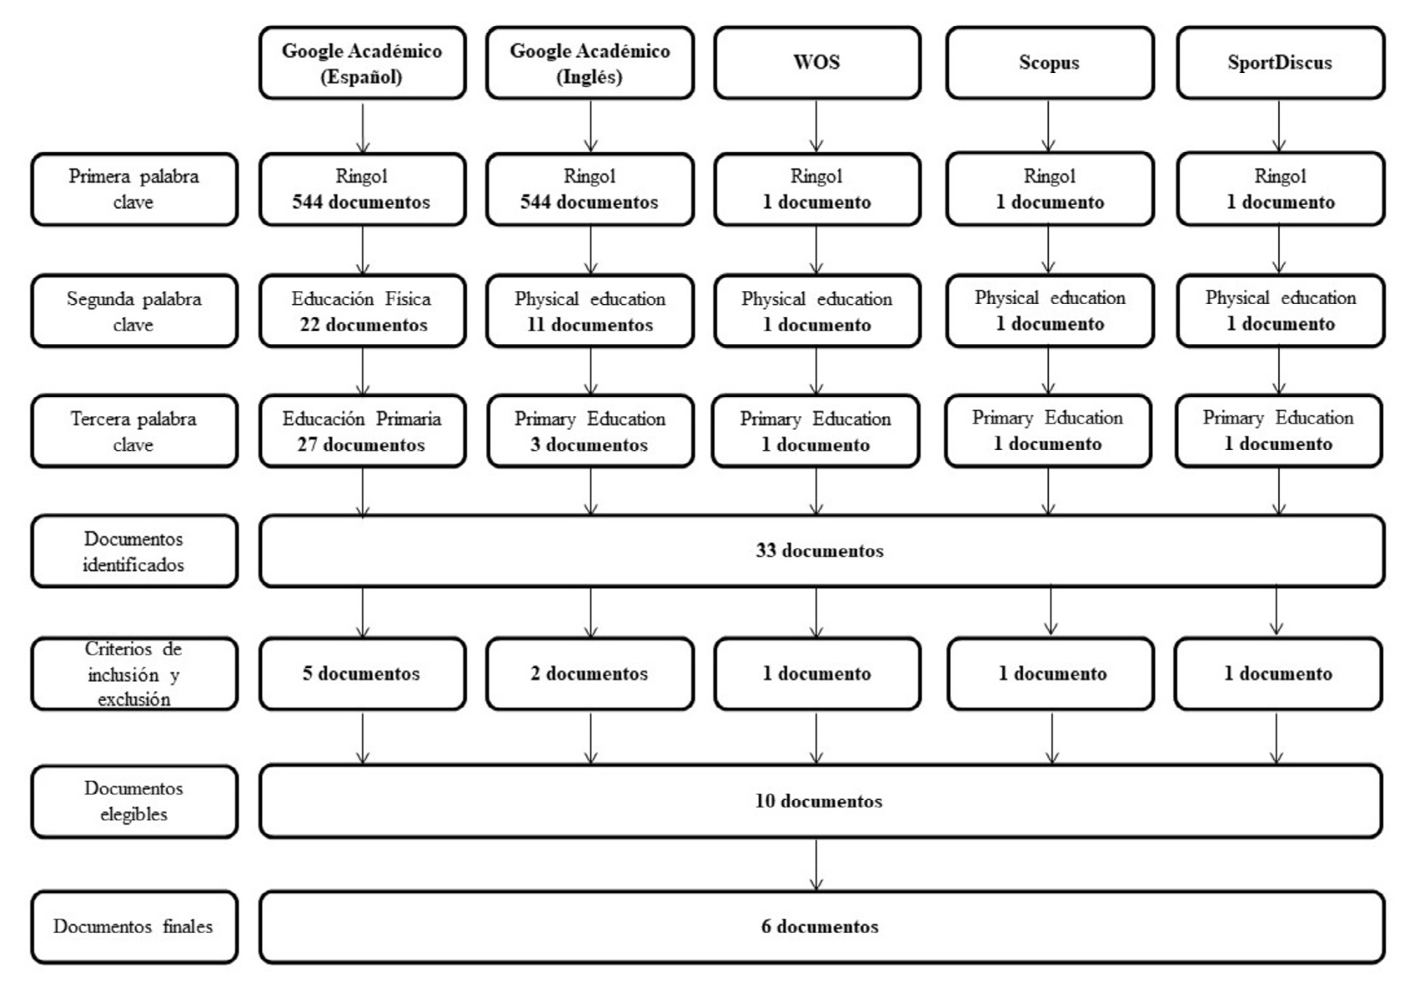[/graphic]}
Figura 1 Procedimiento de búsqueda de manuscritos relacionados con el Ringol[/figgrp]

[/subsec][subsec][sectitle]Codiﬁcación de las variables[/sectitle]

[p]Los manuscritos seleccionados para llevar a cabo la revisión sistemática fueron clasificados atendiendo a una serie de variables ([xref ref-type="table" rid="t2"]Tabla 2[/xref]): variables generales, variables específicas de los documentos seleccionados, variables relacionadas con la temática de estudio, y, variable relacionada con la calidad de los documentos seleccionados.[/p]

[tabwrap id="t2"][label]Tabla 2[/label]. [caption]Características de las variables del estudio de revisión sistemática del Ringol[/caption]
[table][thead][tr][th align="justify"]Variable[/th] | [th align="justify"]Acrónimo[/th] | [th align="justify"]Descripción[/th][/tr]
[/thead][tbody][tr][td align="justify"]Variables generales[/td] | [td align="justify"]Autor/es[/td] | [td align="justify"]Nombre científico del autor o de los autores referentes del documento[/td][/tr]
[tr][td align="justify"] [/td] | [td align="justify"]Año[/td] | [td align="justify"]Período de publicación del manuscrito seleccionado[/td][/tr]
[tr][td align="justify"] [/td] | [td align="justify"]Título[/td] | [td align="justify"]Título del documento identificado[/td][/tr]
[tr][td align="justify"] [/td] | [td align="justify"]Resumen[/td] | [td align="justify"]Breve síntesis del manuscrito seleccionado[/td][/tr]
[tr][td align="justify"]Variables específicas relacionadas con los documentos seleccionados[/td] | [td align="justify"]Base de datos[/td] | [td align="justify"]Plataforma de datos en la que se encuentra el documento: WOS, GA, SportDiscus y Scopus[/td][/tr]
[tr][td align="justify"] [/td] | [td align="justify"]Tipo de documento[/td] | [td align="justify"]Clasificación de los documentos en función del tipo de manuscrito establecido por [xref ref-type="bibr" rid="r19"]Gamonales et al., (2018[/xref]): tesis doctoral, libro, capítulo de libro, proyecto académico, publicación en congreso, artículo de revista y documento de patente[/td][/tr]
[tr][td align="justify"] [/td] | [td align="justify"]Palabras claves[/td] | [td align="justify"]Términos clave que aparecen en el manuscrito seleccionado[/td][/tr]
[tr][td align="justify"] [/td] | [td align="justify"]Tipo de estudio[/td] | [td align="justify"]Clasificación de los documentos, siguiendo la clasificación establecida por [xref ref-type="bibr" rid="r31"]Montero & León (2007[/xref]): estudios teóricos, estudios empíricos con metodología cuantitativa y estudios empíricos con metodología cualitativa[/td][/tr]
[tr][td align="justify"] [/td] | [td align="justify"]Muestra I[/td] | [td align="justify"]Se describe la muestra en detalle (Sí/No)[/td][/tr]
[tr][td align="justify"] [/td] | [td align="justify"]Muestra II[/td] | [td align="justify"]Identificación del número de manuscritos o participantes que forman el estudio[/td][/tr]
[tr][td align="justify"] [/td] | [td align="justify"]Disciplina de ciencias del deporte[/td] | [td align="justify"]Clasificación de los documentos en función de las disciplinas de las ciencias del deporte ([xref ref-type="bibr" rid="r9"]Borms, 2008[/xref])[/td][/tr]
[tr][td align="justify"]Variables relacionadas con la temática de estudio[/td] | [td align="justify"]Normativa del Ringol[/td] | [td align="justify"]Redactar, de forma general, la normativa del Ringol, extraída de los manuscritos seleccionados[/td][/tr]
[tr][td align="justify"] [/td] | [td align="justify"]Beneficios de la práctica del Ringol[/td] | [td align="justify"]Describir, en términos generales los principales beneficios del Ringol[/td][/tr]
[tr][td align="justify"] [/td] | [td align="justify"]Tipo de materiales empleados durante la práctica[/td] | [td align="justify"]Mencionar los materiales empleados durante la práctica físico-deportiva del Ringol[/td][/tr]
[tr][td align="justify"] [/td] | [td align="justify"]Nivel educativo[/td] | [td align="justify"]Mencionar la etapa educativa: educación primaria, educación secundaria, ambos niveles educativos, y, no especiﬁca nivel educativo[/td][/tr]
[tr][td align="justify"]Variable relacionada con la calidad de los documentos[/td] | [td align="justify"]Calidad de los documentos[/td] | [td align="justify"]Extraer la calidad de cada uno de los documentos seleccionados, a través de evaluadores externos a la investigación, mediante el empleo del cuestionario realizado por [xref ref-type="bibr" rid="r28"]Law et al., (1998[/xref])[/td][/tr][/tbody][/table][/tabwrap]

[/subsec][subsec][sectitle]Procedimiento de registro para los documentos[/sectitle]

[p]El procedimiento de búsqueda y selección de documentos empleado para el desarrollo de este trabajo es similar a los existentes en previas revisiones sistemáticas de la literatura científica en el ámbito de las Ciencias del Deporte ([xref ref-type="bibr" rid="r17"]Gámez-Calvo et al., 2022[/xref]; [xref ref-type="bibr" rid="r26"]Hernández-Beltrán et al., 2022[/xref]), puesto que es una metodología sencilla y fácil de utilizar. En la [xref ref-type="fig" rid="f2"]Figura 2[/xref], se muestra las fases del proceso de búsqueda ejecutadas para el desarrollo de este trabajo.[/p]

[figgrp id="f2"][graphic href="?a13v21n1"]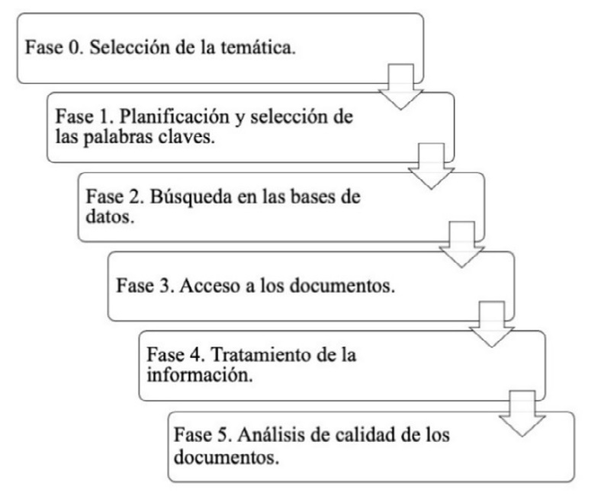[/graphic]
Figura 2. Fases del proceso de búsqueda de documentos relacionados con el Ringol[/figgrp]

[p]Respecto al análisis de calidad de los manuscritos seleccionados, se utilizó el cues-tionario elaborado por [xref ref-type="bibr" rid="r28"]Law et al., (1998[/xref]), instrumento previamente utilizado en la li-teratura científica ([xref ref-type="bibr" rid="r18"]Gámez-Calvo et al., 2021[/xref]; [xref ref-type="bibr" rid="r26"]Hernández-Beltrán et al., 2022[/xref]). Además, los documentos fueron evaluados por una serie de expertos ajenos a la investigación, debiendo cumplir con los criterios de inclusión para garantizar la fiabilidad de las puntuaciones:[/p]

- [list listtype="order"][li]Ser doctor universitario en Educación o en Ciencias del Deporte[/li]
- [li]Ser docente en educación primaria o secundaria, obligatoria en la especialidad de Ed. Fís.[/li]
- [li]Poseer publicaciones científicas en el ámbito de la educación o en Ciencias del Deporte, relacionadas con los JDA[/li]
- [li]Presentar 5 años o más de experiencia como docente de Ed. Fís.[/li][/list]

[p]En la [xref ref-type="table" rid="t3"]Tabla 3[/xref], se muestra la totalidad de los expertos seleccionados, en primera instancia (6 sujetos), así como aquellos que cumplían con los criterios de inclusión, y, finalmente, actuaron como evaluadores. Por tanto, se seleccionó un total de 3 evaluadores externos que cumplían con los criterios establecidos de forma previa. También, se realizó un análisis de confiabilidad intraobservadores mediante el empleo del Índice Kappa, arrojando un valor de 0.93 (p<0.05), lo que indica un alto grado de fiabilidad entre los observadores. Es decir, los expertos seleccionados para realizar la calidad de los documentos identificados fueron formados y entrenadores, previamente, para que registraran, de forma equitativa y semejante. De esta manera, se evita el sesgo en la investigación.[/p]

[tabwrap id="t3"][label]Tabla 3[/label]. [caption]Criterios de inclusión de los evaluadores externos para la calidad de los documentos seleccionados relacionados con el Ringol[/caption]
[table][tbody][tr][td align="justify"]Sujeto[/td] | [td align="justify"]C1[/td] | [td align="justify"]C2[/td] | [td align="justify"]C3[/td] | [td align="justify"]C4[/td][/tr]
[tr][td align="justify"]S1[/td] | [td align="justify"]X[/td] | [td align="justify"]X[/td] | [td align="justify"]X[/td] | [td align="justify"]X[/td][/tr]
[tr][td align="justify"]S2[/td] | [td align="justify"]X[/td] | [td align="justify"] [/td] | [td align="justify"]X[/td] | [td align="justify"] [/td][/tr]
[tr][td align="justify"]S3[/td] | [td align="justify"]X[/td] | [td align="justify"]X[/td] | [td align="justify"] [/td] | [td align="justify"]X[/td][/tr]
[tr][td align="justify"]S4[/td] | [td align="justify"]X[/td] | [td align="justify"]X[/td] | [td align="justify"]X[/td] | [td align="justify"]X[/td][/tr]
[tr][td align="justify"]S5[/td] | [td align="justify"]X[/td] | [td align="justify"] [/td] | [td align="justify"]X[/td] | [td align="justify"]X[/td][/tr]
[tr][td align="justify"]S6[/td] | [td align="justify"]X[/td] | [td align="justify"]X[/td] | [td align="justify"]X[/td] | [td align="justify"]X[/td][/tr][/tbody][/table]
[fntable id="TFN1"]Nota. S: Sujeto; C: Criterio.[/fntable][/tabwrap]

[p]Finalizado el proceso de revisión y evaluación de los documentos, por parte de los expertos, los estudios recibieron una puntuación final, la cual se asigna de la siguiente manera: (A) Excelente calidad metodológica, con una puntuación >75 %, (B) Buena calidad metodológica, con una puntuación comprendida entre 51 % y 75 %, y, por último, (C) Baja calidad metodológica, presentando una puntuación <50 % ([xref ref-type="bibr" rid="r40"]Sarmento et al., 2018[/xref]). [/p]
[p]El estudio de revisión sistemática se realizó de acuerdo con las disposiciones éticas de la Declaración de Helsinki (2013), y atendiendo las directrices del Reglamento (UE) 2016/679 del Parlamento Europeo y del Consejo, de 27 de abril de 2016[/p]

[/subsec][subsec][sectitle]Análisis estadístico[/sectitle]

[p]Se realizó un análisis descriptivo relacionado con las variables año de publicación, base de datos, tipo de documento y disciplina de las Ciencias del Deporte, con el objetivo de obtener información relevante relacionada con los documentos seleccionados. De la misma forma, se efectuó un análisis para conocer la fiabilidad entre los evaluadores externos.[/p]
[p]Para ello, el software utilizado para el análisis fue Statistical Package of Social Science (versión 27, 2021; IBM Corp., IBM SPSS Statistics para MAC OS, Armonk, NY, EE. UU.). Igualmente, se empleó el Excel (Microsoft 365), para la elaboración de las figuras de las variables seleccionadas en el análisis estadístico. [/p]

[/subsec][/sec][sec sec-type="results"][sectitle]Resultados[/sectitle]

[p]La finalidad de este estudio es hacer una búsqueda literaria de los documentos relacionados con el Ringol en diferentes bases de datos. Para ello, los manuscritos seleccionados se han clasificado en la [xref ref-type="table" rid="t4"]Tabla 4[/xref] y [xref ref-type="table" rid="t5"]Tabla 5[/xref], en función de las variables establecidas al inicio de la investigación ([xref ref-type="table" rid="t2"]Tabla 2[/xref]). Además, los documentos escogidos se presentan en orden cronológico con la finalidad de facilitar su lectura y comprensión.[/p]

[tabwrap id="t4"][label]Tabla 4[/label]. [caption]Documentos seleccionados para la revisión sistemática de documentos relacionados con el Ringol[/caption]
[table][tbody][tr][td align="justify"] [/td] | [td align="justify"]Autor/es[/td] | [td align="justify"] [/td] | [td align="justify"] [/td] | [td align="justify"] [/td] | [td align="justify"] [/td] | [td align="justify"] [/td] | [td align="justify"] [/td] | [td align="justify"] [/td] | [td align="justify"] [/td] | [td align="justify"] [/td][/tr]
[tr][td align="justify"]Id[/td] | [td align="justify"]Año[/td] | [td align="justify"]Título[/td] | [td align="justify"]Resumen[/td] | [td align="justify"]Base de datos[/td] | [td align="justify"]Tipo de documento[/td] | [td align="justify"]Palabra clave[/td] | [td align="justify"]Tipo de estudio[/td] | [td align="justify"]MI[/td] | [td align="justify"]MII[/td] | [td align="justify"]DCD[/td][/tr]
[tr][td align="justify"]1[/td] | [td align="justify"][xref ref-type="bibr" rid="r2"]Aparicio-Sarmiento et al., (2018[/xref])[/td] | [td align="justify"]La valoración del conocimiento sobre educación postural en educación primaria a través de la batería isquios: la opinión del docente[/td] | [td align="justify"]El estudio permite conocer las preguntas adecuadas que ayuden a valorar el nivel de conocimientos sobre la educación postural en educación primaria[/td] | [td align="justify"]Google Académico[/td] | [td align="justify"]Artículo de revista[/td] | [td align="justify"]Higiene postural, maestros, Ed. Fís., evaluación, instrumento[/td] | [td align="justify"]Estudios empíricos con metodología cuantitiva[/td] | [td align="justify"]Si[/td] | [td align="justify"]30 alumnos (14 chicas y 16 chicos), entre los que hay 2 alumnas marroquís y 1 alumno de procedencia china, los cuales no presentan ninguna dificultad para comunicarse o entender el castellano[/td] | [td align="justify"]Inf. Dep.,PD[/td][/tr]
[tr][td align="justify"]2[/td] | [td align="justify"][xref ref-type="bibr" rid="r32"]Moreno-López (2019[/xref])[/td] | [td align="justify"]Unidad didáctica: “Disfruto con el Ringol”[/td] | [td align="justify"]El objetivo del trabajo es planificar una unidad di-dáctica basada en el Ringol, para intentar dar solución a los problemas de partici-pación y motivación en las clases de Ed. Fís.[/td] | [td align="justify"]Google Académico[/td] | [td align="justify"]Proyecto académico[/td] | [td align="justify"]Unidad didáctica, pro-gramación, objetivos de etapa y área, orienta-ciones metodológicas, contenidos, estándares de aprendizaje, competencias, criterios de evaluación, medidas de atención a la diversidad[/td] | [td align="justify"]Estudios teóricos[/td] | [td align="justify"]Si[/td] | [td align="justify"]2 grupos naturales (45 estudiantes: 27 niñas y 18 niños)[/td] | [td align="justify"]Inf. Dep.,ORD[/td][/tr]
[tr][td align="justify"]3[/td] | [td align="justify"]River-Mancebo et al., (2020)[/td] | [td align="justify"]Efecto del modelo de Educación deportiva sobre la conducta prosocial en escolares de educación primaria[/td] | [td align="justify"]El estudio analiza el efecto del modelo de educación deportiva relacionada con la conducta prosocial en la etapa de educación primaria[/td] | [td align="justify"]WOS, Google Académico, SPORTDiscus, Scopus[/td] | [td align="justify"]Artículo de revista[/td] | [td align="justify"]Modelo Educación Deportiva, conducta prosocial, Ed. Fís., educación primaria, Ed. Fís., basada en modelos, modelos pedagógicos[/td] | [td align="justify"]Estudios empíricos con metodología cuantitativa[/td] | [td align="justify"]Si[/td] | [td align="justify"] [/td] | [td align="justify"]Inf. Dep., MD, PD[/td][/tr]
[tr][td align="justify"]4[/td] | [td align="justify"][xref ref-type="bibr" rid="r11"]Cubero Jiménez (2020[/xref])[/td] | [td align="justify"]El bullying en la escuela. Prevención a través de la Educación Física[/td] | [td align="justify"]El objetivo del trabajo es la elaboración de una propuesta de intervención para prevenir el bullying, mediante una investigación, creación de la propuesta y exposición de resultados[/td] | [td align="justify"]Google Académico[/td] | [td align="justify"]Proyecto académico[/td] | [td align="justify"]Bullying, prevenir, propuesta de intervención, Educación Física.[/td] | [td align="justify"]Estudios empíricos con metodología cuantitativa[/td] | [td align="justify"]Si[/td] | [td align="justify"]25 alumnos de 6.º grado de educación primaria[/td] | [td align="justify"]Inf. Dep., Soc. Dep.[/td][/tr]
[tr][td align="justify"]5[/td] | [td align="justify"][xref ref-type="bibr" rid="r12"]De la Fuente Ostos (2020[/xref])[/td] | [td align="justify"]Cooperative learning in the CLIL Physical Education classroom: A didactic unit about “alternative games” in first grade of Mandatory Secondary Education[/td] | [td align="justify"]El trabajo busca diseñar una unidad didáctica de juegos alternativos para impartir en una clase de Ed. Fís., de Aprendizaje Integrado de Contenidos y Lenguas Extranjeras (AICLE) para 1.º ESO (Educación Secundaria Obligatoria)[/td] | [td align="justify"]Google Académico[/td] | [td align="justify"]Proyecto académico[/td] | [td align="justify"]Cooperative Learning, CLIL, Physical Education, Alternative Games, Alternative Sports[/td] | [td align="justify"]Estudios Empíricos con Metodología Cuantitativa[/td] | [td align="justify"]Si[/td] | [td align="justify"]30 alumnos de 1.º A (16 niñas y 14 niños) con nivel medio de inglés[/td] | [td align="justify"]HD, Inf. Dep., PD[/td][/tr]
[tr][td align="justify"]6[/td] | [td align="justify"][xref ref-type="bibr" rid="r35"]Puente Gómez (2022[/xref])[/td] | [td align="justify"]¿Cómo influye la práctica deportiva en el rendimiento escolar en los alumnos de la ESO?[/td] | [td align="justify"]El objetivo del trabajo es demostrar que la práctica de actividad física favorece el rendimiento académico. Para ello, se realizó un estudio con alumnos de ESO divididos en dos grupos (control e intervención) con los que se aplicó un programa deportivo de 15 meses[/td] | [td align="justify"]Google Académico[/td] | [td align="justify"]Proyecto académico[/td] | [td align="justify"]Actividad física, rendimiento académico, enseñanza secundaria obligatoria[/td] | [td align="justify"]Estudios Empíricos con Metodología Cuantitativa[/td] | [td align="justify"]Si[/td] | [td align="justify"]200 alumnos[/td] | [td align="justify"]CE, PED[/td][/tr][/tbody][/table]
[fntable id="TFN2"]Nota. Id: Identificador, M I: Muestra I, M II: Muestra II, DCD: Disciplina de Ciencias del Deporte, CE: Ciencias del Entrenamiento, HD: Historia del Deporte, Inf. Dep.; Información del deporte, MD: Medicina deportiva, ORD: Ocio y recreación deportiva, PED: Psicología del ejercicio y del deporte, Soc. Dep.: Sociología del deporte, PD: Pedagogía del deporte; Ed. Prim.: educación primaria, Ed. Sec: educación secundaria, WOS: Web of Science.[/fntable][/tabwrap]

[tabwrap id="t5"][label]Tabla 5[/label] [caption]Variables específicas de la temática y variable de calidad[/caption]
[table][thead][tr][th align="center"]Normativa del Ringol[/th] | [th align="center"]Beneficios del Ringol[/th] | [th align="center"]Tipo de material[/th] | [th align="center"]Nivel educativo[/th] | [th align="center"]Calidad[/th][/tr]
[/thead][tbody][tr][td align="justify"]Se practica a un solo golpe de balón, en una superficie de juego rectangular, entre 2 equipos mixtos de 7 u 8 jugadores que, intentan introducir el balón en la portería o aro contrarios, mediante golpeos con todas las partes del cuerpo excepto la cabeza y los puños, y agarre del balón dentro del área contraria[/td] | [td align="justify"]Facilidad para practicarlo al alcance de todas las personas independientemente de la habilidad motriz que se posea, la necesidad participativa masculina y femenina en edades tempranas, la obligatoriedad de jugar al primer toque y la ausencia general de contactos significativos entre los participantes[/td] | [td align="justify"]Pista de juego, balón, aro y portería[/td] | [td align="justify"]Educación primaria[/td] | [td align="justify"]B[/td][/tr]
[tr][td align="justify"]Importancia a la integración, cooperación, inclusión y coeducación[/td] | [td align="justify"]Mejora la participación, la motivación y la igualdad[/td] | [td align="justify"]Todos los materiales necesarios para llevar a cabo este deporte: pelota, aro, portería, otros[/td] | [td align="justify"]Educación secundaria[/td] | [td align="justify"]B[/td][/tr]
[tr][td align="justify"]Importancia del respeto mutuo y en convicciones democráticas[/td] | [td align="justify"]Mejora de la conducta prosocial, en la intervención, en la resolución de conflictos y en la creación de ambientes colaborativos e inclusivos[/td] | [td align="justify"]No aparecen referencias a los materiales empleados durante la práctica[/td] | [td align="justify"]Educación primaria[/td] | [td align="justify"]B[/td][/tr]
[tr][td align="justify"]Portería para cada equipo, para marcar deben tocarla todos los miembros del equipo, solo se puede dar un toque seguido por jugador, solo se puede golpear la bola, no está permitido lanzar, pondremos un aro encima de la portería, que vale por dos goles[/td] | [td align="justify"]Aprender a enfrentarse a los problemas y mejorar las habilidades sociales para resolverlos[/td] | [td align="justify"]Porterías, pelotas de goma, aros, venda y rúbricas[/td] | [td align="justify"]Educación primaria[/td] | [td align="justify"]B[/td][/tr]
[tr][td align="justify"]Importancia a la deportividad y tolerancia entre los participantes[/td] | [td align="justify"]Mejora la predisposición a la mejora en los juegos alternativos, desarrollo de habilidades para trabajo en equipo y cooperación, desde el respeto y mejora en el desarrollo de las capacidades motoras y físicas básicas[/td] | [td align="justify"]Pelotas de goma y gomaespuma, conos, petos, anillas, cuerdas y cinta[/td] | [td align="justify"]Educación secundaria[/td] | [td align="justify"]B[/td][/tr]
[tr][td align="justify"]Deporte cooperativo, inclusivo e igualitario. Se juega en equipos mixtos de 7 u 8 jugadores que intentan introducir un balón en la portería o aro contrario, mediante golpeos con cualquier zona del cuerpo, excepto los puños y la cabeza. El balón únicamente se podrá agarrar dentro de su propio campo, en el campo rival solo se puede golpear. Se utilizará la normativa oficial del Ringol[/td] | [td align="justify"]No aparecen beneficios de la práctica del Ringol[/td] | [td align="justify"]Campo de fútbol, dos aros de 60 cm de diámetro, y balón esférico de bote dinámico, 72-75 cm de circunferencia y un peso de 200g[/td] | [td align="justify"]Educación secundaria[/td] | [td align="justify"]B[/td][/tr][/tbody][/table][/tabwrap]

[p]En la [xref ref-type="fig" rid="f3"]Figura 3[/xref], se muestra la evolución de los manuscritos seleccionados, en función del año de publicación, así como la base de datos en la cual se han identificado. [/p]
[p]Siendo, el periodo del 2020, el año con mayor producción científica (n=3), y, GA la plataforma donde se han encontrado el mayor número de documentos (n=6). [/p]

[figgrp id="f3"][graphic href="?a13v21n1"]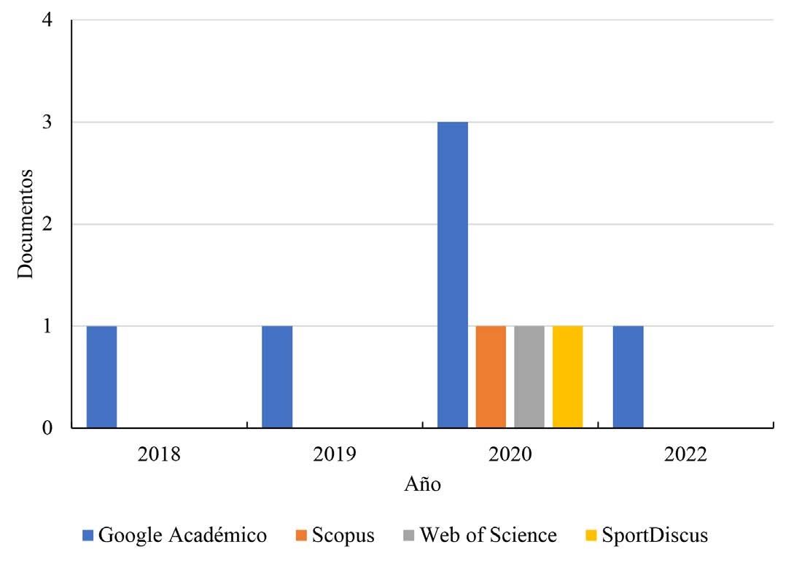[/graphic]
[label]Figura 3[/label] [caption]Caracterización de los documentos en función de la base de datos y el año de publicación[/caption][/figgrp]

[p]En la [xref ref-type="fig" rid="f4"]Figura 4[/xref], se muestra el Tipo de documento encontrado en relación con el año de publicación. La muestra está compuesta únicamente por proyectos académicos (n=4) y, artículos de revista (n=2). Además, es el año 2020 en el cual se han publicado mayor número de estudios.[/p]

[figgrp id="f4"][graphic href="?a13v21n1"]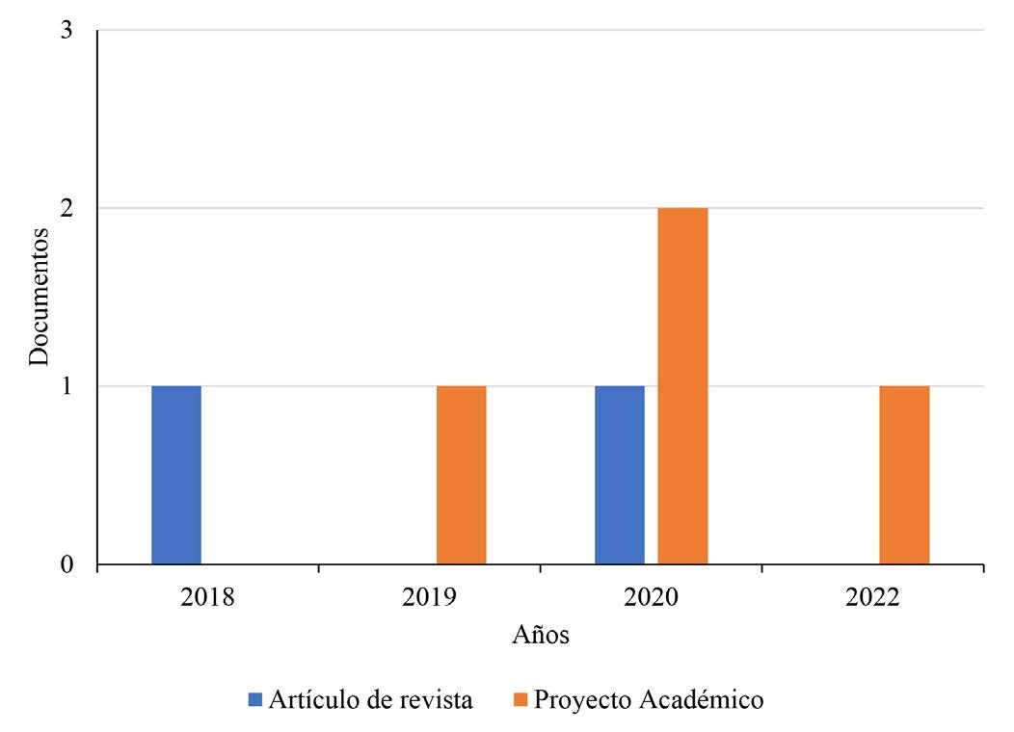[/graphic]
[label]Figura 4[/label]. [caption]Caracterización de los documentos con base en el año de publicación y el tipo de documento[/caption][/figgrp]

[p]En la [xref ref-type="fig" rid="f5"]Figura 5[/xref], se muestra el número de documentos en función de las disciplinas de las Ciencias del Deporte ([xref ref-type="bibr" rid="r9"]Borms, 2008[/xref]). Se observa como la Información del deporte es la más repetida (n=5), seguida de la Pedagogía deportiva (n=3).[/p]

[figgrp id="f5"][graphic href="?a13v21n1"]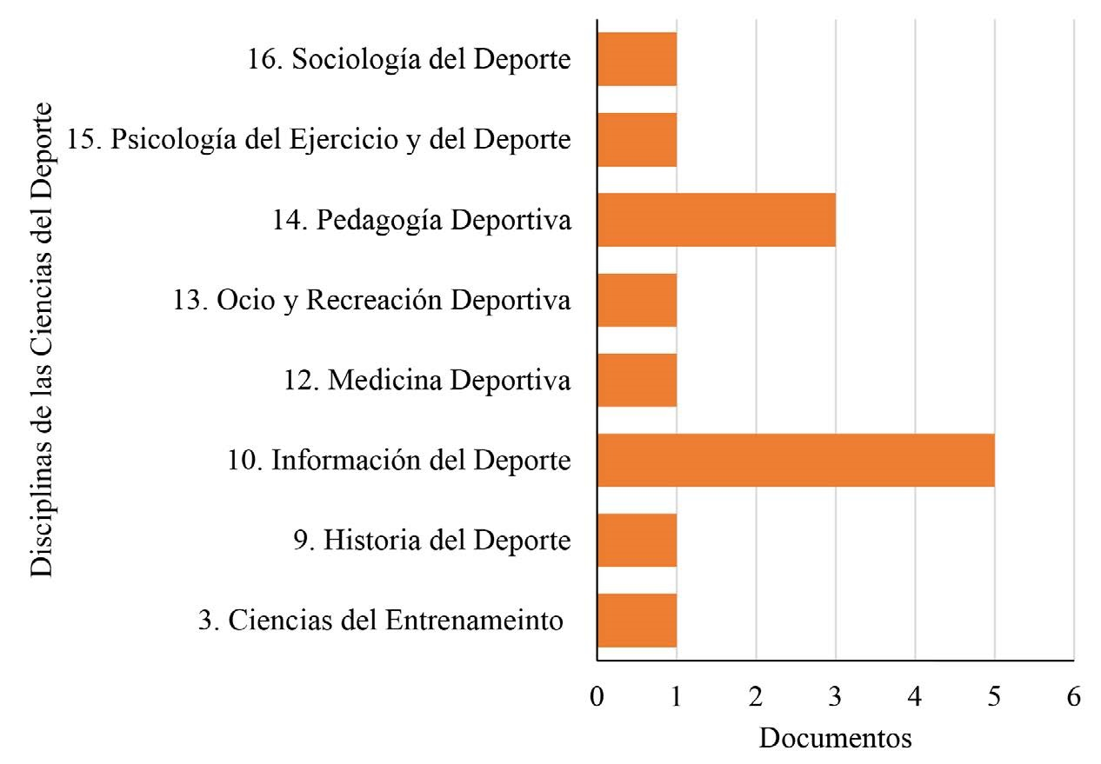[/graphic]
[label]Figura 5[/label]. [caption]Caracterización de los documentos en función de las disciplinas de las Ciencias del Deporte[/caption][/figgrp]

[p]Por último, en la [xref ref-type="table" rid="t5"]Tabla 5[/xref], se muestran las puntuaciones otorgadas por cada uno de los observadores externos a los diferentes manuscritos seleccionados. Posteriormente, se realizó una media de las puntuaciones obtenidas, con la finalidad de obtener la Calidad metodológica de cada uno de los documentos escogidos ([xref ref-type="bibr" rid="r40"]Sarmento et al., 2018[/xref]).[/p]

[tabwrap id="t5"][label]Tabla 5[/label]. [caption]Análisis de calidad de los documentos seleccionados en relación con el Ringol[/caption]
[table][thead][tr][th align="justify"]Id[/th] | [th align="justify"]Observador 1[/th] | [th align="justify"]Observador 1[/th] | [th align="justify"]Observador 1[/th] | [th align="justify"]Media[/th] | [th align="justify"]Calidad[/th][/tr]
[/thead][tbody][tr][td align="justify"]1[/td] | [td align="center"]56,25[/td] | [td align="center"]50,00[/td] | [td align="center"]56,25[/td] | [td align="center"]54,17[/td] | [td align="center"]B[/td][/tr]
[tr][td align="justify"]2[/td] | [td align="center"]75,00[/td] | [td align="center"]68,75[/td] | [td align="center"]68,75[/td] | [td align="center"]70,83[/td] | [td align="center"]B[/td][/tr]
[tr][td align="justify"]3[/td] | [td align="center"]68,75[/td] | [td align="center"]32,50,[/td] | [td align="center"]62,50[/td] | [td align="center"]64,58[/td] | [td align="center"]B[/td][/tr]
[tr][td align="justify"]4[/td] | [td align="center"]75,00[/td] | [td align="center"]62,50,[/td] | [td align="center"]68,75[/td] | [td align="center"]68,75[/td] | [td align="center"]B[/td][/tr]
[tr][td align="justify"]5[/td] | [td align="center"]68,75[/td] | [td align="center"]56,25[/td] | [td align="center"]62,50[/td] | [td align="center"]62,50[/td] | [td align="center"]B[/td][/tr]
[tr][td align="justify"]6[/td] | [td align="center"]68,75[/td] | [td align="center"]56,25[/td] | [td align="center"]62,50[/td] | [td align="center"]62,50[/td] | [td align="center"]B[/td][/tr][/tbody][/table][/tabwrap]

[/sec][sec sec-type="discussion"][sectitle]Discusión[/sectitle]

[p]El objetivo del trabajo fue realizar una búsqueda e identificación de documentos relacionados con el Ringol, a través una revisión sistemática de la literatura en diferentes bases de datos, siguiendo un proceso de “Acumulación de datos y selección de los estudios” ([xref ref-type="bibr" rid="r6"]Ato et al., 2013[/xref]). Para la selección de los diferentes manuscritos, se ha seguido un proceso similar al ya existente en la literatura científica ([xref ref-type="bibr" rid="r17"]Gámez-Calvo et al., 2022[/xref]; [xref ref-type="bibr" rid="r20"]Gamonales et al., 2021[/xref]), con la meta de obtener el mayor número de manuscritos relacionados con el objetivo del estudio. Además, se han seleccionado todos los manuscritos publicados hasta noviembre de 2022. Por tanto, se garantiza una búsqueda reciente y actualizada. Los documentos relacionados con el Ringol se han encontrado, principalmente, en GA (n=6), tras introducir los términos claves “Ringol”, “Physical education” y “Primary education”, produciéndose un mayor número de publicaciones en el año 2020 (n=3). La correcta planificación y selección de los términos claves es fundamental para conseguir una exitosa obtención de resultados en los estudios ([xref ref-type="bibr" rid="r8"]Benito Peinado et al., 2007[/xref]). Por ello, se recomienda utilizar procedimientos de búsqueda de documentos que tengan arraigo en la literatura científica. Además, revisiones como la desarrollada en este trabajo son de gran importancia para aumentar el conocimiento existente sobre los JDA, y, concretamente, con modalidades específicas como el Ringol.[/p]
[p]Respecto al tipo de documento, la mayoría de los manuscritos relacionados con el Ringol son proyectos académicos (n=4). En la literatura científica, no existen documentos que corroboren los datos obtenidos. Sin embargo, los resultados alcanzados permiten predecir que el Ringol, como JDA, está en pleno auge, y las investigaciones relacionadas con el objeto de estudio son escasas. Por ello, se recomienda aumentar las investigaciones relacionadas con el objeto de estudio, así como ampliar la tipología de las publicaciones: tesis doctoral, libro, capítulo de libro, proyecto académico, publicación en congreso, artículo de revista y documento de patente ([xref ref-type="bibr" rid="r19"]Gamonales et al., 2018[/xref]), con la finalidad de dar visibilidad al Ringol. Respecto al idioma, se observa que la mayoría de los documentos seleccionados finalmente se encuentran en español (n=5), frente a un único documento encontrado en inglés ([xref ref-type="bibr" rid="r12"]De la Fuente Ostos, 2020[/xref]). Los resultados obtenidos no coindicen con los datos existentes en la literatura científica. Por ello, se precisa que en investigaciones futuras se escriba en el idioma universal, inglés, para facilitar las investigaciones y colaboraciones, así como la repercusión de los manuscritos. Además, se recomienda realizar investigaciones con alumnos de la etapa de Ed. Prim., y ESO.[/p]
[p]En función de las Disciplinas de las Ciencias del Deporte, teniendo en cuenta la clasificación de [xref ref-type="bibr" rid="r9"]Borms (2008[/xref]), destaca como predominante la Información del deporte (n=5), seguida de la Pedagogía deportiva (n=3). Siendo, el año 2020, el periodo con mayor número de publicaciones relacionadas con el objeto de estudio. También, para futuras revisiones se recomienda utilizar otras clasificaciones al catalogar los documentos identificados, como la descrita por [xref ref-type="bibr" rid="r13"]Devís-Devís et al., (2010[/xref]), en la cual se describen 22 disciplinas, o la clasificación de [xref ref-type="bibr" rid="r24"]Haag et al., (2016[/xref]), con 4 disciplinas que recogen, a su vez, otras subdisciplinas. Por ello, se sugiere utilizar, en posteriores investigaciones, una clasificación más actualizada o una que compare cualesquiera de estas clasificaciones. Además, catalogar los documentos en función de las clasificaciones existentes en la literatura científica, facilita a los investigadores, conocer la línea temática a la cual se enfocan los diferentes estudios. Igualmente, permite identificar aquellas disciplinas que no se han empleado para el estudio de los JDA, y, por ende, pueden ser objeto de estudio. [/p]
[p]En cuanto a la normativa del Ringol, se describe como un deporte cooperativo, inclusivo e igualitario, formado por equipos mixtos de 7 u 8 jugadores, cuyo objetivo es introducir el balón en la portería o aro contrario, siendo golpeado, con cualquier parte del cuerpo, excepto la cabeza y los puños ([xref ref-type="bibr" rid="r2"]Aparicio-Sarmiento et al., 2018[/xref]; [xref ref-type="bibr" rid="r35"]Puente Gómez, 2022[/xref]). Además, para conseguir anotar el tanto, es necesario que todo el equipo haya tocado la pelota ([xref ref-type="bibr" rid="r11"]Cubero Jiménez, 2020[/xref]). Por ende, esta acción permite desarrollar la integración, la cooperación, la inclusión y la coeducación de los participantes ([xref ref-type="bibr" rid="r32"]Moreno-López, 2019[/xref]), así como el respeto mutuo y las convicciones democráticas ([xref ref-type="bibr" rid="r38"]Rivera-Mancebo et al., 2020[/xref]). El Ringol es un JDA que da gran importancia a la deportividad y la tolerancia ([xref ref-type="bibr" rid="r12"]De la Fuente Ostos, 2020[/xref]). Por ello, se destaca la importancia del uso de JDA que potencien estas actitudes y valores. En consecuencia, modalidades físico-deportivas como el Ringol son disciplinas adecuadas para integrarlas en las programaciones de la asignatura de Ed. Fís., puesto que, permiten desarrollar objetivos generales y específicos, así como los estándares de aprendizajes evaluables, propuestos por el docente.[/p]
[p]Con respecto a los Beneficios del Ringol, se aprecia el favorecimiento de la práctica igualitaria, tanto femenina, como masculina ([xref ref-type="bibr" rid="r2"]Aparicio-Sarmiento et al., 2018[/xref]), el desarrollo de habilidades y acciones como la participación, la motivación, la cooperación, el respeto ([xref ref-type="bibr" rid="r12"]De la Fuente Ostos, 2020[/xref]; [xref ref-type="bibr" rid="r32"]Moreno-López, 2019[/xref]), y la mejora en la conducta personal y las habilidades sociales en la resolución de conflictos y problemas ([xref ref-type="bibr" rid="r11"]Cubero Jiménez, 2020[/xref]: [xref ref-type="bibr" rid="r38"]Rivera-Mancebo et al., 2020[/xref]). Por consiguiente, el Ringol permite favorecer la socialización del alumnado, debido a su principio de cooperación, desarrollan valores de tolerancia, solidaridad y de inclusión de las personas con discapacidad. Además, a través de los JDA, el docente de Ed. Fís., puede desarrollar diferentes objetivos, como, por ejemplo, trabajar la condición física y las habilidades motrices del alumnado, así como objetivos relacionados con las actitudes positivas hacia las personas con diferentes capacidades. Para ello, será fundamental darle un tratamiento pedagógico óptimo. [/p]
[p]En función al nivel educativo, se muestra el mismo número de documentos relacionados con la etapa de Ed. Prim (n=3), que con la etapa de ESO (n=3). Siendo, los documentos de [xref ref-type="bibr" rid="r2"]Aparicio-Sarmiento et al., (2018[/xref]), [xref ref-type="bibr" rid="r11"]Cubero Jiménez (2020[/xref]), y [xref ref-type="bibr" rid="r38"]Rivera-Mancebo et al., (2020[/xref]), los centrados en alumnos de 6 a 12 años (Ed. Prim.), y los manuscritos de [xref ref-type="bibr" rid="r32"]Moreno-López (2019[/xref]), [xref ref-type="bibr" rid="r12"]De la Fuente Ostos (2020[/xref]), y [xref ref-type="bibr" rid="r35"]Puente Gómez (2022[/xref]), son aquellos estudios que se centran en el alumnado de la ESO. Por tanto, se recomienda realizar trabajos que se apliquen al aula de Ed. Fís., con la finalidad de mejorar los diseños de las programaciones didácticas, unidades didácticas, y sesiones teórico-prácticas para la enseñanza-aprendizaje del Ringol. Además, se recomienda diseñar situaciones de aprendizaje entre 6 y 8 sesiones, con la finalidad de no desmotivar al alumnado con la repetición de contenidos, con el fin de desarrollar los objetivos propuestos por el docente. [/p]
[p]Por último, respecto a la calidad de los documentos seleccionados, se observa que todos los documentos seleccionados, presentan una buena calidad metodológica; es decir, presentan una puntuación superior al 50 % ([xref ref-type="bibr" rid="r40"]Sarmento et al., 2018[/xref]). En la literatura científica, no existen documentos que corroboren los resultados obtenidos en el presente estudio. Además, se observa que no existe ningún manuscrito cuya puntuación sea superior al 75 %, de forma tal, que no existe ningún manuscrito que se considere de excelente calidad metodológica (A). Por lo tanto, se recomienda aumentar las investigaciones relacionadas con el Ringol, y, concretamente, en el ámbito de la Ed. Prim., y ESO. Siendo, fundamental mejorar los procesos de investigación en este ámbito. [/p]

[/sec][sec sec-type="conclusions"][sectitle]Conclusiones[/sectitle]

[p]Los JDA son una herramienta interesante para aplicar en el ámbito educativo y, concretamente, en el aula de Ed. Fís., también en otros ámbitos como el recreativo o el deportivo. Además, presentan diversos beneficios como la educación en valores de respeto, colaboración entre iguales e igualdad, entre otros. Asimismo, presenta características propias como la participación, la motivación, la novedad y la inclusión de toda persona.[/p]
[p]Los documentos relacionados con el Ringol son escasos, y están publicados principalmente en formato proyectos académicos en el año 2020. Sin embargo, es un JDA en pleno auge, puesto que permite desarrollar una gran variedad de objetivos, que deberán estar en función de las capacidades de los alumnos. Igualmente, es un deporte que presenta sus propias reglas, en el que prima la cooperación del equipo, como consecuencia de ser mixtos. Por tanto, es un JDA aplicable tanto en la etapa de Ed. Prim., como en la ESO. [/p]
[p]Por último, la principal limitación del presente estudio es la escasez de documentos científicos relacionados con el Ringol, en concreto, la escasez de artículos de revista. [/p]
[p]Por otro lado, este trabajo es el único, en la actualidad, que lleva a cabo una revisión sistemática de la literatura relacionada con este JDA. De igual manera, se recomienda para futuras investigaciones, ampliar el campo de conocimiento del Ringol.[/p]

[subsec][sectitle]Contribución específica de los autores[/sectitle]

[p]Introducción (LG-C, VH-B, CTF, VAG-C, RP y JMG), método (LG-C, VH-B, CTF, RP y JMG), resultados (VH-B, CTF, y JMG), discusión (LG-C, VH-B, CTF, VAG-C, RP y JMG), conclusión (LG-C, VH-B, CTF, RP y JMG), y referencias (VH-B, RP y JMG). [/p]

[/subsec][subsec][sectitle]Conflicto de intereses[/sectitle]

[p]Los autores no señalan ningún conflicto de interés. Además, ninguno de los autores ha contribuido a la evaluación de los manuscritos seleccionados, ni ha modificado las notas establecidas por los evaluadores externos[/p][/subsec][/sec][/xmlbody].

[ack][sectitle]Agradecimientos y financiación[/sectitle]
[p]Trabajo desarrollado dentro del Grupo de Optimización del Entrenamiento y Rendimiento Deportivo (GOERD), de la Facultad de Ciencias del Deporte, de la Universidad de Extremadura, Cáceres (España), y en colaboración con el Instituto Politécnico de Castelo Branco, Castelo Branco (Portugal). También, este trabajo ha sido parcialmente subvencionado por la Ayuda a los Grupos de Investigación (GR21149), de la Junta de Extremadura (Consejería de Empleo e Infraestructuras); con la aportación de la Unión Europea, a través de los Fondos Europeos de Desarrollo Regional (FEDER). Además, el autor José M. Gamonales es beneficiario de una Ayuda del Programa de Recualificación del Sistema Universitario Español, Campo de Conocimiento: Biomédico (Ref. de la Ayuda: MS-18).[/p][/ack]

[refs][sectitle]Referencias bibliográficas[/sectitle]

[ref id="r1" reftype=“thesis"][authors role="nd"][pauthor][surname]Álvarez García[/surname], [fname]J.[/fname][/pauthor] [/authors][date dateiso="20180000" specyear="(2018)"](2018)[/date]. [source]Evaluación de la práctica docente en Coeducación en las clases de Educación Física[/source]. [thesgrp]([degree]Trabajo Fin de Grado[/degree], [orgname]Universidad de Sevilla[/orgname])[/thesgrp]. [url]https://idus.us.es/handle/11441/81710[/url][/ref]
[ref id="r2" reftype=“journal"][authors role="nd"][pauthor][surname]Aparicio-Sarmiento[/surname], [fname]A.[/fname][/pauthor], [pauthor][surname]Rivas[/surname], [fname]A.[/fname][/pauthor], [pauthor][surname]Martínez-Romero[/surname], [fname]M. T.[/fname][/pauthor], [pauthor][surname]Rodríguez-Ferrán[/surname], [fname]O.[/fname][/pauthor], & [pauthor][surname]Sainz de Baranda[/surname], [fname]P.[/fname][/pauthor] [/authors][date dateiso="20180000" specyear="(2018)"](2018)[/date]. [arttitle]La valoración del conocimiento sobre Educación Postural en Educación Primaria a través de la Batería ISQUIOS: La opinión del docente[/arttitle]. [source]Revista Pedagógica de Educación Física[/source], [pubname]Adal[/pubname], [volid]21[/volid]([issueno]36[/issueno]), [pages]13-20[/pages]. [url]https://apefadal.es/wp-content/uploads/2020/04/Revista-Pedagogica-ADAL-036-Anexo.pdf[/url][/ref]
[ref id="r3" reftype=“thesis"][authors role="nd"][pauthor][surname]Aramburu Rivera[/surname], [fname]E. L.[/fname][/pauthor], & [pauthor][surname]Vilchez Sampi[/surname], [fname]J. D.[/fname][/pauthor] [/authors][date dateiso="20200000" specyear="(2020)"](2020)[/date]. [source]Los juegos y deportes alternativos: una revisión teórica[/source]. [thesgrp]([degree]Trabajo Fin de Grado[/degree], [orgname]Universidad Peruana Unión[/orgname])[/thesgrp]. [url]https://renati.sunedu.gob.pe/handle/sunedu/2821780[/url][/ref]
[ref id="r4" reftype=“journal"][authors role="nd"][pauthor][surname]Aromando[/surname], [fname]M. D.[/fname][/pauthor] [/authors][date dateiso="20130000" specyear="(2013)"](2013)[/date]. [arttitle]Los deportes alternativos en la escuela[/arttitle]. [source]El Patio de Asemef[/source], [pages]15-18[/pages]. [url]https://www.memoria.fahce.unlp.edu.ar/trab_eventos/ev.3104/ev.3104.pdf[/url][/ref]
[ref id="r5" reftype="book"][authors role="nd"][pauthor][surname]Arráez-Martínez[/surname], [fname]J. M.[/fname][/pauthor] [/authors][date dateiso="19950000" specyear="(1995)"](1995)[/date]. [source]Juegos y deportes alternativos con deficientes psíquicos. Apunts: Educación Física y Deportes[/source], [volid]2[/volid]([issueno]40[/issueno]), [pages]69-80[/pages]. [url]https://revista-apunts.com/juegos-y-deportes-alternativos-con-deficientes-psiquicos/[/url][/ref]
[ref id="r6" reftype=“journal"][authors role="nd"][pauthor][surname]Ato[/surname], [fname]M.[/fname][/pauthor], [pauthor][surname]López-García[/surname], [fname]J. J.[/fname][/pauthor], & [pauthor][surname]Benavente[/surname], [fname]A.[/fname][/pauthor] [/authors][date dateiso="20130000" specyear="(2013)"](2013)[/date]. [arttitle]Un sistema de clasificación de los diseños de investigación en psicología[/arttitle]. [source]Anales de Psicología[/source], [volid]29[/volid]([issueno]3[/issueno]), [pages]1038-1059[/pages]. https://doi.org/[pubid idtype="doi"]10.6018/analesps.29.3.178511[/pubid][/ref]
[ref id="r7" reftype=“journal"][authors role="nd"][pauthor][surname]Barbero-Álvarez[/surname], [fname]J. C.[/fname][/pauthor] [/authors][date dateiso="20000000" specyear="(2000)"](2000)[/date]. [arttitle]Los juegos y deportes alternativos en Educación Física[/arttitle]. [source]Lectura: Educación Física y Deportes[/source], [pubname]Revista Digital[/pubname], [volid]5[/volid]([issueno]22[/issueno]), [pages]1-3[/pages]. [url]https://www.efdeportes.com/efd22a/altern.htm[/url][/ref]
[ref id="r8" reftype=“journal"][authors role="nd"][pauthor][surname]Benito-Peinado[/surname], [fname]P.[/fname][/pauthor], [pauthor][surname]Díaz-Molina[/surname], [fname]V.[/fname][/pauthor], [pauthor][surname]Calderón-Montero[/surname], [fname]F.[/fname][/pauthor], [pauthor][surname]Peinado-Lozano.[/surname], [fname]A.[/fname][/pauthor], [pauthor][surname]MartínCaro[/surname], [fname]C.[/fname][/pauthor], [pauthor][surname]Álvarez-Sánchez[/surname], [fname]M.[/fname][/pauthor], & [pauthor][surname]Pérez-Tejero[/surname], [fname]J.[/fname][/pauthor][/authors] [date dateiso="20070000" specyear="(2007)"](2007)[/date]. [arttitle]La revisión bibliográfica sistemática en fisiología del ejercicio: recomendaciones prácticas[/arttitle]. [source]Revista Internacional de Ciencias del Deporte[/source], [volid]6[/volid]([issueno]3[/issueno]), [pages]1-11[/pages]. https://doi.org/[pubid idtype="doi"]10.5232/ricyde2007.00601[/pubid][/ref]
[ref id="r9" reftype=“journal"][authors role="nd"][pauthor][surname]Borms[/surname], [fname]J.[/fname][/pauthor][/authors] [date dateiso="20080000" specyear="(2008)"](2008)[/date]. [arttitle]Directory of Sport Science[/arttitle]. [source]Human Kinetics[/source]. [url]https://www.icsspe.org/sites/default/files/Directory%20of%20Sport%20Science%206th%20Edition.pdf[/url][/ref]
[ref id="r10" reftype=“journal"][authors role="nd"][pauthor][surname]Carrillo[/surname], [fname]A. F.[/fname][/pauthor], [pauthor][surname]Granados[/surname], [fname]O.[/fname][/pauthor], & [pauthor][surname]Jiménez-Gómez[/surname], [fname]S.[/fname][/pauthor] [/authors][date dateiso="20180000" specyear="(2018)"](2018)[/date]. [arttitle]Deporte alternativo: una mirada sociológica ejemplificada desde el Tchoukball[/arttitle]. [source]Cuerpo, Cultura y Movimiento[/source], [volid]6[/volid]([issueno]2[/issueno]), [pages]183-198[/pages]. https://doi.org/[pubid idtype="doi"]10.15332/2422474x/4428[/pubid][/ref]
[ref id="r11" reftype=“thesis"][authors role="nd"][pauthor][surname]Cubero Jiménez[/surname], [fname]R.[/fname][/pauthor] [/authors][date dateiso="20200000" specyear="(2020)"](2020)[/date]. [source]El bullying en la escuela. Prevención a través de la Educación Física[/source]. [thesgrp]([degree]Trabajo Fin de Grado[/degree], [orgname]Universidad de Sevilla[/orgname])[/thesgrp]. [url]https://idus.us.es/handle/11441/108184[/url][/ref]
[ref id="r12" reftype=“thesis"][authors role="nd"][pauthor][surname]De la Fuente Ostos[/surname], [fname]E. L.[/fname][/pauthor] [/authors][date dateiso="20200000" specyear="(2020)"](2020)[/date]. [source]Cooperative learning in the CLIL Physical Education classroom: A didactic unit about “alternative games” in first grade of Mandatory Education[/source]. [thesgrp]([degree]Trabajo Fin de Máster[/degree], [orgname]Universidad de Jaén[/orgname])[/thesgrp]. [url]https://crea.ujaen.es/handle/10953.1/13060[/url][/ref]
[ref id="r13" reftype=“journal"][authors role="nd"][pauthor][surname]Devís-Devís[/surname], [fname]J.[/fname][/pauthor], [pauthor][surname]Valenciano Valcárcel[/surname], [fname]J.[/fname][/pauthor], [pauthor][surname]Villamón[/surname], [fname]M.[/fname][/pauthor], & [pauthor][surname]Pérez-Samaniego[/surname], [fname]V.[/fname][/pauthor][/authors] [date dateiso="20100000" specyear="(2010)"](2010)[/date]. [arttitle]Disciplinas y temas de estudio en las ciencias de la actividad física y el deporte[/arttitle]. [source]Revista Internacional de Medicina y Ciencias de la Actividad Física y el Deporte[/source], [volid]10[/volid]([issueno]37[/issueno]), [pages]150-166[/pages]. [url]https://repositorio.uam.es/handle/10486/4216[/url][/ref]
[ref id="r14" reftype=“journal"][authors role="nd"][pauthor][surname]Escobar[/surname], [fname]W.[/fname][/pauthor] [/authors][date dateiso="20200000" specyear="(2020)"](2020)[/date]. [arttitle]El Ultimate como deporte alternativo escolar: una propuesta pedagógica desde el enfoque de la ética del cuidado[/arttitle]. [source]Revista de Actividad Física y Desarrollo Humano[/source], [volid]11[/volid], [pages]1-14[/pages]. [url]https://ojs.unipamplona.edu.co/index.php/afdh/article/view/60322[/url][/ref]
[ref id="r15" reftype=“journal"][authors role="nd"][pauthor][surname]Feu[/surname], [fname]S.[/fname][/pauthor] [/authors][date dateiso="20080000" specyear="(2008)"](2008)[/date]. [arttitle]¿Son los juegos deportivos alternativos una posibilidad para favorecer la coeducación en las clases de Educación Física? Campo Abierto[/arttitle]. [source]Revista de Educación[/source], [volid]27[/volid]([issueno]2[/issueno]), [pages]31-47[/pages]. [url]https://dialnet.unirioja.es/servlet/articulo?codigo=2878033[/url][/ref]
[ref id="r16" reftype=“journal"][authors role="nd"][pauthor][surname]Fierro-Suero[/surname], [fname]S.[/fname][/pauthor], [pauthor][surname]Haro[/surname], [fname]A.[/fname][/pauthor], & [pauthor][surname]García[/surname], [fname]V.[/fname][/pauthor][/authors] [date dateiso="20160000" specyear="(2016)"](2016)[/date]. [arttitle]Los deportes alternativos en el ámbito educativo[/arttitle]. [source]e-Motion: Revista de Educación[/source], [extent]Motricidad e Investigación[/extent], ([issueno]6[/issueno]), [pages]40-48[/pages]. https://doi.org/[pubid idtype="doi"]10.33776/remo.v0i6.2800[/pubid][/ref]
[ref id="r17" reftype=“journal"][authors role="nd"][pauthor][surname]Gámez-Calvo[/surname], [fname]L.[/fname][/pauthor], [pauthor][surname]Gamonales[/surname], [fname]J. M.[/fname][/pauthor], [pauthor][surname]Hernández-Beltrán[/surname], [fname]V.[/fname][/pauthor], & [pauthor][surname]Muñoz-Jiménez[/surname], [fname]J.[/fname][/pauthor] [/authors][date dateiso="20220000" specyear="(2022)"](2022)[/date]. [arttitle]Beneficios de la hipoterapia para personas con Trastorno por Déficit de Atención e Hiperactividad en edad escolar[/arttitle]. [source]Revisión sistemática exploratoria. Retos. Nuevas Tendencias en Educación Física, Deporte y Recreación[/source], ([issueno]43[/issueno]), [pages]88-97[/pages]. https://doi.org/[pubid idtype="doi"]10.47197/retos.v43i0.88655[/pubid][/ref]
[ref id="r18" reftype=“journal"][authors role="nd"][pauthor][surname]Gámez-Calvo[/surname], [fname]L.[/fname][/pauthor], [pauthor][surname]Gamonales[/surname], [fname]J. M.[/fname][/pauthor], [pauthor][surname]León[/surname], [fname]K.[/fname][/pauthor], & [pauthor][surname]Muñoz-Jiménez[/surname], [fname]J.[/fname][/pauthor][/authors] [date dateiso="20210000" specyear="(2021)"](2021)[/date]. [arttitle]Efectos terapéuticos de la hipoterapia para personas mayores: revisión de la literatura[/arttitle]. [source]Archivos de Medicina del Deporte[/source], [volid]38[/volid]([issueno]3[/issueno]), [pages]79-89[/pages]. https://doi.org/[pubid idtype="doi"]10.18176/archmeddeporte.00044[/pubid][/ref]
[ref id="r19" reftype=“journal"][authors role="nd"][pauthor][surname]Gamonales[/surname], [fname]J. M.[/fname][/pauthor], [pauthor][surname]Muñoz-Jiménez[/surname], [fname]J.[/fname][/pauthor], [pauthor][surname]León[/surname], [fname]K.[/fname][/pauthor], & [pauthor][surname]Ibáñez[/surname], [fname]S. J.[/fname][/pauthor] [/authors][date dateiso="20180000" specyear="(2018)"](2018)[/date]. [arttitle]5-a-side football for individuals with visual impairments: A review of the literature[/arttitle]. [source]European Journal of Adapted Physical Activity[/source], [volid]11[/volid]([issueno]1[/issueno]), [pages]1-19[/pages]. https://doi.org/[pubid idtype="doi"]10.5507/euj.2018.004[/pubid][/ref]
[ref id="r20" reftype=“journal"][authors role="nd"][pauthor][surname]Gamonales[/surname], [fname]J. M.[/fname][/pauthor], [pauthor][surname]Durán-Vaca[/surname], [fname]M.[/fname][/pauthor], [pauthor][surname]Gámez-Calvo[/surname], [fname]L.[/fname][/pauthor], [pauthor][surname]Hernández-Beltrán[/surname], [fname]V.[/fname][/pauthor], [pauthor][surname]MuñozJiménez[/surname], [fname]J.[/fname][/pauthor], & [pauthor][surname]León[/surname], [fname]K.[/fname][/pauthor][/authors] [date dateiso="20210000" specyear="(2021)"](2021)[/date]. [arttitle]Fútbol para personas con amputaciones: revisión sistemática exploratoria[/arttitle]. [source]Retos. Nuevas Tendencias en Educación Física, Deporte y Recreación[/source], ([issueno]42[/issueno]), [pages]145-153[/pages]. https://doi.org/[pubid idtype="doi"]10.47197/retos.v42i0.86380[/pubid][/ref]
[ref id="r21" reftype="book"][authors role="nd"][pauthor][surname]García-Muñoz[/surname], [fname]R.[/fname][/pauthor] [/authors][date dateiso="20190000" specyear="(2019)"](2019)[/date]. [source]Análisis de la evolución del deporte en edad escolar y los deportes alternativos[/source]. [thesgrp]([degree]Trabajo Fin de Grado[/degree], [orgname]Universidad de Valladolid[/orgname])[/thesgrp]. [url]https://uvadoc.uva.es/handle/10324/36561[/url][/ref]
[ref id="r22" reftype=“journal"][authors role="nd"][pauthor][surname]González-Coto[/surname], [fname]V. A.[/fname][/pauthor], [pauthor][surname]Hernández-Beltrán[/surname], [fname]V.[/fname][/pauthor], [pauthor][surname]García-Espino[/surname], [fname]N.[/fname][/pauthor], & [pauthor][surname]Gamonales[/surname], [fname]J. M.[/fname][/pauthor] [/authors][date dateiso="20220000" specyear="(2022a)"](2022a)[/date]. [arttitle]Twincon: deporte coeducativo e inclusivo[/arttitle]. [source]Logía: Educación física y deporte[/source], [volid]3[/volid]([issueno]1[/issueno]), [pages]28-39[/pages]. [url]https://logiaefd.com/wp-content/uploads/2022/09/Twincon-deportecoeducativo-e-inclusivo.pdf[/url][/ref]
[ref id="r23" reftype=“journal"][authors role="nd"][pauthor][surname]González-Coto[/surname], [fname]V. A.[/fname][/pauthor], [pauthor][surname]Hernández-Beltrán[/surname], [fname]V.[/fname][/pauthor], [pauthor][surname]Gámez-Calvo[/surname], [fname]L.[/fname][/pauthor], & [pauthor][surname]Gamonales[/surname], [fname]J. M.[/fname][/pauthor] [/authors][date dateiso="20220000" specyear="(2022b)"](2022b)[/date]. [arttitle]Goubak: deporte de equipo para las clases de Educación Física[/arttitle]. [source]Lecturas: Educación Física y Deportes[/source], [volid]27[/volid]([issueno]295[/issueno]), [pages]165-179[/pages]. https://doi.org/[pubid idtype="doi"]10.46642/efd.v27i295.3465[/pubid][/ref]
[ref id="r24" reftype="book"][authors role="nd"][pauthor][surname]Haag[/surname], [fname]H.[/fname][/pauthor], [pauthor][surname]Keskinen[/surname], [fname]K.[/fname][/pauthor], & [pauthor][surname]Talbot[/surname], [fname]M.[/fname][/pauthor] [/authors][date dateiso="20160000" specyear="(2016)"](2016)[/date]. [source]Directorio de Ciencias del Deporte[/source]. [pubname]ICSSPE[/pubname]. [url]https://www.icsspe.org/system/files/20201106_Version%20digital%20definitiva%20Directorio%20Español_compressed.pdf[/url][/ref]
[ref id="r25" reftype=“journal"][authors role="nd"][pauthor][surname]Hernández-Beltrán[/surname], [fname]V.[/fname][/pauthor], [pauthor][surname]Gámez-Calvo[/surname], [fname]L.[/fname][/pauthor], & [pauthor][surname]Gamonales[/surname], [fname]J. M.[/fname][/pauthor][/authors] [date dateiso="20210000" specyear="(2021)"](2021)[/date]. [arttitle]Propuesta de Unidad Didáctica para Educación Física: “Conociendo los deportes para personas con discapacidad visual”[/arttitle]. [source]e-Motion: Revista de EducaciónMotricidad e Investigación[/source], ([issueno]15[/issueno]), [pages]77-101[/pages]. https://doi.org/[pubid idtype="doi"]10.33776/remo.v0i15.5031[/pubid][/ref]
[ref id="r26" reftype=“journal"][authors role="nd"][pauthor][surname]Hernández-Beltrán[/surname], [fname]V.[/fname][/pauthor], [pauthor][surname]Muñoz-Jiménez[/surname], [fname]J.[/fname][/pauthor], [pauthor][surname]Gámez-Calvo[/surname], [fname]L.[/fname][/pauthor], [pauthor][surname]Castelli Correia de Campos[/surname], [fname]L.F.[/fname][/pauthor], & [pauthor][surname]Gamonales[/surname], [fname]J.M.[/fname][/pauthor] [/authors][date dateiso="20220000" specyear="(2022)"](2022)[/date]. [arttitle]Influencia de las lesiones y la clasificación funcional en el rendimiento deportivo de jugadores de baloncesto en silla de ruedas[/arttitle]. [source]Revisión sistemática. Retos. Nuevas Tendencias en Educación Física, Deporte y Recreación[/source], ([issueno]45[/issueno]), [pages]1154-1164[/pages]. https://doi.org/[pubid idtype="doi"]10.47197/retos.v45i0.94090[/pubid][/ref]
[ref id="r27" reftype="book"][authors role="nd"][pauthor][surname]Lara[/surname], [fname]A. A.[/fname][/pauthor], & [pauthor][surname]Chacón[/surname], [fname]J.[/fname][/pauthor] [/authors][date dateiso="20100000" specyear="(2010)"](2010)[/date]. [chptitle]Kinball: los deportes alternativos en la formación del/la docente de Educación Física[/chptitle]. En [source]CiDd: II Congreso Internacional de Ditáctiques 2010[/source], [publoc]Girona [/publoc]([pubname]Universitat de Girona[/pubname]). [url]http://hdl.handle.net/10256/3001[/url][/ref]
[ref id="r28" reftype=“journal"][authors role="nd"][pauthor][surname]Law[/surname], [fname]M.[/fname][/pauthor], [pauthor][surname]Stewart[/surname], [fname]D.[/fname][/pauthor], [pauthor][surname]Pollock[/surname], [fname]N.[/fname][/pauthor], [pauthor][surname]Letts[/surname], [fname]L.[/fname][/pauthor], [pauthor][surname]Bosch[/surname], [fname]J.[/fname][/pauthor], & [pauthor][surname]Westmoreland[/surname], [fname]M.[/fname][/pauthor][/authors] [date dateiso="19980000" specyear="(1998)"](1998)[/date]. [arttitle]Guidelines for critical review of qualitative studies[/arttitle]. [source]Quantitative Review Form-Guidelines[/source], [pages]1-11[/pages]. [url]https://canchild.ca/system/tenon/assets/attachments/000/000/366/original/quantguide.pdf[/url][/ref]
[ref id="r29" reftype=“journal"][authors role="nd"][pauthor][surname]Martínez-Expósito[/surname], [fname]G.[/fname][/pauthor][/authors] [date dateiso="20210000" specyear="(2021)"](2021)[/date]. [arttitle]Los deportes alternativos dentro del currículum de la Educación Física[/arttitle]. [source]Una propuesta didáctica[/source]. [thesgrp]([degree]Trabajo Fin de Máster[/degree], [orgname]Universidad de Jaén[/orgname])[/thesgrp]. [url]https://crea.ujaen.es/handle/10953.1/13505[/url][/ref]
[ref id="r30" reftype=“journal"][authors role="nd"][pauthor][surname]Martínez-Hita[/surname], [fname]F. J.[/fname][/pauthor][/authors] [date dateiso="20180000" specyear="(2018)"](2018)[/date]. [arttitle]Nuevos deportes para una nueva Educación Física[/arttitle]. [source]Lecturas: Educación Física y Deportes, Revista Digital[/source], [volid]23[/volid]([issueno]243[/issueno]), [pages]73-88[/pages]. [url]https://efdeportes.com/efdeportes/index.php/EFDeportes/article/view/498[/url][/ref]
[ref id="r31" reftype=“journal"][authors role="nd"][pauthor][surname]Montero[/surname], [fname]I.[/fname][/pauthor], & [pauthor][surname]León[/surname], [fname]O. G.[/fname][/pauthor] [/authors][date dateiso="20070000" specyear="(2007)"](2007)[/date]. [arttitle]A guide for naming research studies in Psychology.[/arttitle] [source]International Journal of Clinical and Health Psychology[/source], [volid]7[/volid]([issueno]3[/issueno]), [pages]847-862[/pages]. [url]https://www.aepc.es/ijchp/GNEIP07_es.pdf[/url][/ref]
[ref id="r32" reftype=“thesis"][authors role="nd"][pauthor][surname]Moreno-López[/surname], [fname]S.[/fname][/pauthor] [/authors][date dateiso="20190000" specyear="(2019)"](2019)[/date]. [source]Unidad Didáctica: “Disfruto con el Ringol”[/source]. [thesgrp](Trabajo Fin de Grado, Universidad de Jaén). [/thesgrp][url]https://crea.ujaen.es/handle/10953.1/11569[/url][/ref]
[ref id="r33" reftype=“journal"][authors role="nd"][pauthor][surname]Pérez Salas[/surname], [fname]J.[/fname][/pauthor][/authors] [date dateiso="20080000" specyear="(2008)"](2008)[/date]. [arttitle]Juegos Alternativos 1: Marco conceptual y clasificación del material en Educación Física[/arttitle]. [source]Revista Digital: Innovación y Experiencias Educativas[/source], [volid]6[/volid], [pages]1-11[/pages]. [url]https://archivos.csif.es/archivos/andalucia/ensenanza/revistas/csicsif/revista/pdf/Numero_6/JAVIER_PEREZ_1.pdf[/url][/ref]
[ref id="r34" reftype=“journal"][authors role="nd"][pauthor][surname]Prieto-Ayuso[/surname], [fname]A.[/fname][/pauthor] [/authors][date dateiso="20140000" specyear="(2014)"](2014)[/date]. [arttitle]El modelo de educación deportiva como recurso de socialización: una propuesta en torno al floorball para el tercer ciclo de Educación Primaria[/arttitle]. [source]Lecturas: Educación Física y Deportes[/source], [pubname]Revista Digital[/pubname], [volid]19[/volid]([issueno]195[/issueno]), [pages]1-1[/pages]. [url]https://efdeportes.com/efd195/el-modelo-de-educacion-deportiva-en-floorball.htm[/url][/ref]
[ref id="r35" reftype=“thesis"][authors role="nd"][pauthor][surname]Puente Gómez[/surname], [fname]B.[/fname][/pauthor] [/authors][date dateiso="20220000" specyear="(2022)"](2022)[/date]. [source]¿Cómo influye la práctica deportiva en el rendimiento escolar en alumnos de la ESO? [/source]([thesgrp][degree]Trabajo Fin de Grado[/degree], [orgname]Universidad Europea[/orgname][/thesgrp]). [url]http://hdl.handle.net/20.500.12880/1230[/url][/ref]
[ref id="r36" reftype="book"][authors role="nd"][cauthor]Ringol-Deporte Cooperativo e Inclusivo[/cauthor][/authors]. [date dateiso="20220000" specyear="(2022)"](2022)[/date]. [source]Página web de Ringol[/source]. [cited dateiso="20221122"]Recuperado el 20 de noviembre de 2022[/cited], de [url]https://www.Ringol.es/[/url][/ref]
[ref id="r37" reftype=“journal"][authors role="nd"][pauthor][surname]Robles-Rodríguez[/surname], [fname]A.[/fname][/pauthor] & [pauthor][surname]Robles-Rodríguez[/surname], [fname]J.[/fname][/pauthor][/authors] [date dateiso="20210000" specyear="(2021)"](2021)[/date]. [arttitle]La participación en las clases de educación física la ESO y Bachillerato[/arttitle]. [source]Un estudio sobre un deporte tradicional (Balonmano) y un deporte alternativo (Tchoukball). Retos: Nuevas Tendencias en Educación Física, Deporte y Recreación[/source], ([issueno]39[/issueno]), [pages]78-83[/pages]. https://doi.org/[pubid idtype="doi"]10.47197/retos.v0i39.78129[/pubid][/ref]
[ref id="r38" reftype="book"][authors role="nd"][pauthor][surname]Rivera-Mancebo[/surname], [fname]M. C.[/fname][/pauthor], [pauthor][surname]Gutiérrez[/surname], [fname]D.[/fname][/pauthor], [pauthor][surname]Segovia[/surname], [fname]Y.[/fname][/pauthor], & [pauthor][surname]Valenciano Valcárcel[/surname], [fname]J.[/fname][/pauthor] [/authors][date dateiso="20200000" specyear="(2020)"](2020)[/date]. [source]Efecto del modelo de Educación Deportiva sobre la conducta prosocial en escolares de Educación Primaria. Cultura, Ciencia y Deporte[/source], [volid]15[/volid]([issueno]46[/issueno]), [pages]561-574[/pages]. [url]https://ccd.ucam.edu/index.php/revista/article/view/1626/521[/url][/ref]
[ref id="r39" reftype=“thesis"][authors role="nd"][pauthor][surname]Sancho Tejo[/surname], [fname]A. I.[/fname][/pauthor][/authors] [date dateiso="20210000" specyear="(2021)"](2021)[/date]. [source]La iniciación deportiva a través de los deportes alternativos, aplicados desde el modelo comprensivo[/source]. ([thesgrp][degree]Trabajo Fin de Grado[/degree], [orgname]Universidad de Valladolid[/orgname][/thesgrp]). [url]http://uvadoc.uva.es/handle/10324/45433[/url][/ref]
[ref id="r40" reftype=“journal"][authors role="nd"][pauthor][surname]Sarmento[/surname], [fname]H.[/fname][/pauthor], [pauthor][surname]Clemente[/surname], [fname]F. M.[/fname][/pauthor], [pauthor][surname]Araújo[/surname], [fname]D.[/fname][/pauthor], [pauthor][surname]Davids[/surname], [fname]K.[/fname][/pauthor], [pauthor][surname]McRobert[/surname], [fname]A.[/fname][/pauthor], & [pauthor][surname]Figueiredo[/surname], [fname]A.[/fname][/pauthor][/authors] [date dateiso="20180000" specyear="(2018)"](2018)[/date]. [arttitle]What performance analysts need to know about research trends in association football (2012-2016): a systematic review.[/arttitle] [source]Sports Medicine[/source], [volid]48[/volid], [pages]799-836[/pages]. https://doi.org/[pubid idtype="doi"]10.1007/s40279-017-0836-6[/pubid][/ref]
[ref id="r41" reftype=“thesis"][authors role="nd"][pauthor][surname]Sanz Talavera[/surname], [fname]Á.[/fname][/pauthor][/authors] [date dateiso="20210000" specyear="(2021)"](2021)[/date]. [source]Desarrollo de las habilidades sociales a través de los juegos del mundo: Propuestas de Intervención[/source]. ([thesgrp][degree]Trabajo Fin de Grado[/degree], [orgname]Universidad de Valladolid[/orgname][/thesgrp]). [url]https://uvadoc.uva.es/handle/10324/47326[/url][/ref]
[ref id="r42" reftype=“journal"][authors role="nd"][pauthor][surname]Verdú Pascual[/surname], [fname]C. L.[/fname][/pauthor] [/authors][date dateiso="20080000" specyear="(2008)"](2008)[/date]. [arttitle]Unidad Didáctica: Educación para la ciudadanía a través de los juegos y deportes alternativos[/arttitle]. [source]La Peonza: Revista de EducaciónFísica para la paz[/source], ([issueno]3[/issueno]), [pages]87-93[/pages]. [url]https://es.scribd.com/document/94417971/peonza-ne3[/url][/ref][/refs][/doc]

